**CTs-Evidencias** - [**PLAT-4695**](https://jira.cortex-intelligence.com/browse/PLAT-4695) **- Documentos: novo alerta para salvamento de documentos modificados**

[**https://cortex-jira.atlassian.net/browse/PLAT-4695**](https://cortex-jira.atlassian.net/browse/PLAT-4695)

**Feature: Adicionar Documentos**

**Como usuário da plataforma**

**Quero adicionar e salvar novo documento**

**Para validar nova mensagem de salvamento**

 Background: Acessar aplicação

        When acesso à aplicação

        And faço login com o usuário "root"

        And estou na página inicial da aplicação

Scenario: Criar novo documento

        When acesso a configuração da plataforma

        And seleciono a funcionalidade "Índices" do menu configuração

        And crio um índice com frequência <x>, com título <y>, com tema <z>, com a fonte <a>, com a url <u> e com a unidade <e>

        Examples:

**Contexto:**

**GIVEN**

**Que fiz login na plataforma**

**Scenário: Criar novo documento**

**When acesso a configuração da plataforma**

**And seleciono a opção “Novo Documento”**

**And seleciono um “Formulário”**

**And Preencho os campos**

**And salvo o documento**

**Then O sistema exibe a mensagem “**Reprocessando dados e salvando o documento”

**Feature: Editar Documentos**

**Como usuário da plataforma**

**Quero editar e salvar documento**

**Para validar nova mensagem de salvamento**

**Contexto**

**GIVEN**

**Que fiz login na plataforma**

**Cenário: Editar**

**And cliquei em Documentos**

**And selecionei o Tipo de conteúdo**

**WHEN**

**Altero conteúdo do campo**

**And Salvo o documento**

**THEN**

**O sistema exibe a mensagem “**Reprocessando dados e salvando o documento”

**Evidencias:**

**Cores:** [**http://html-color.org/**](http://html-color.org/)

**Mensagem - fonte:**



**Mensagem - fundo:**

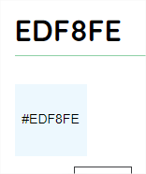

**Mensagem:**

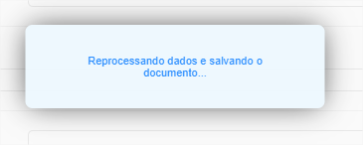

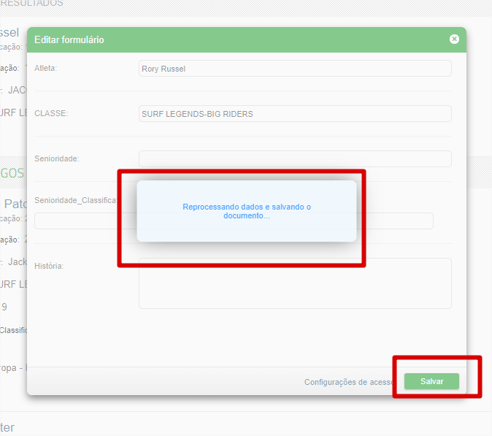

**Texto:**

* “Reprocessando dados e salvando o documento…” / “Reprocessing data and saving the document…”.

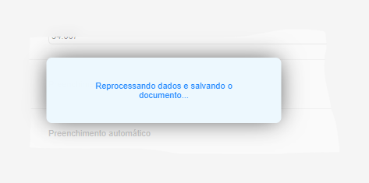

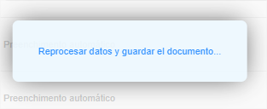

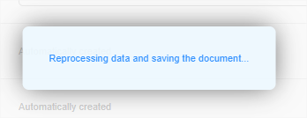

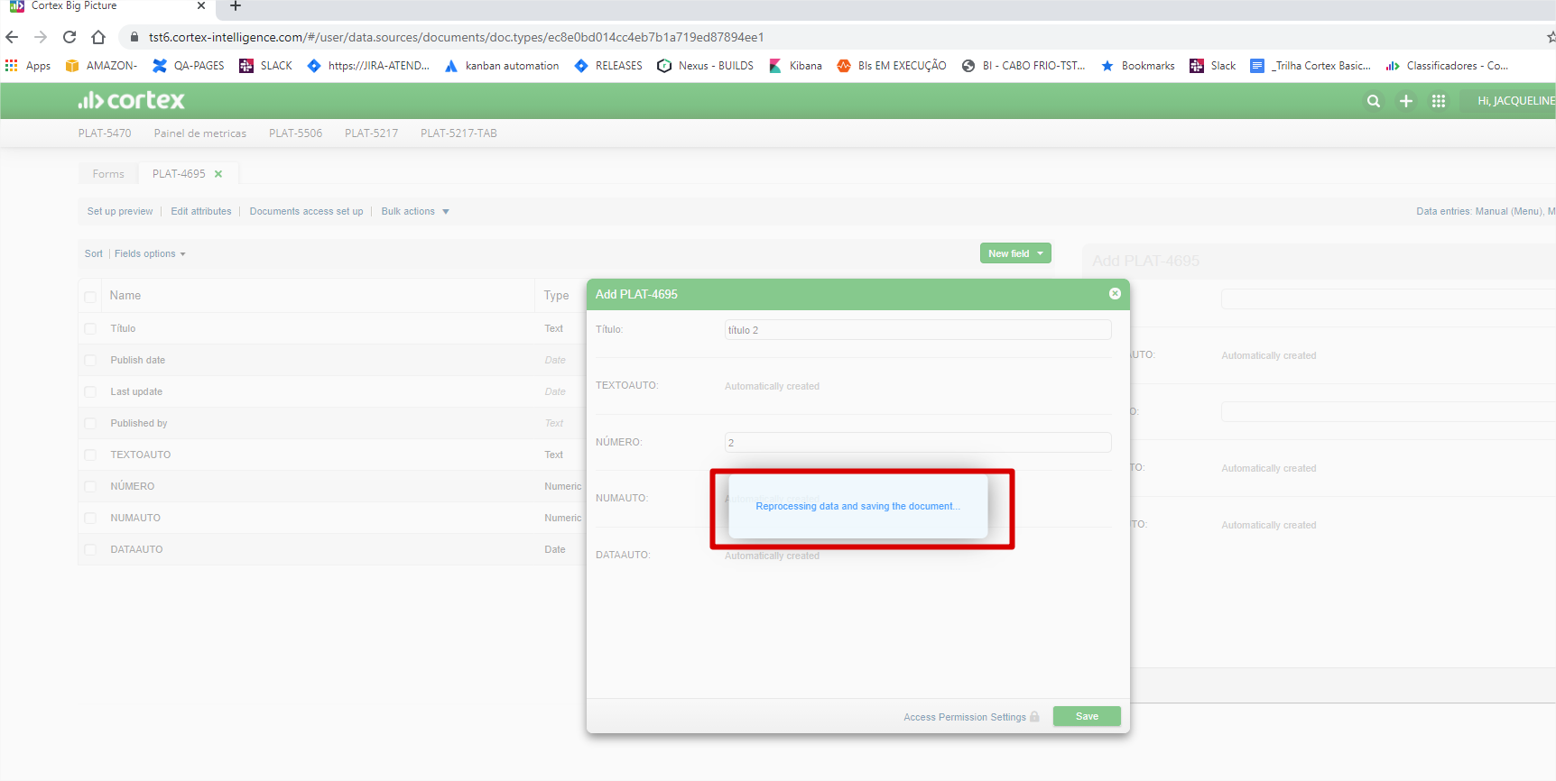

**Editando:**

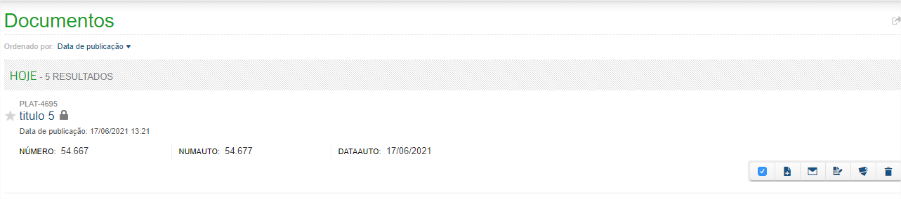

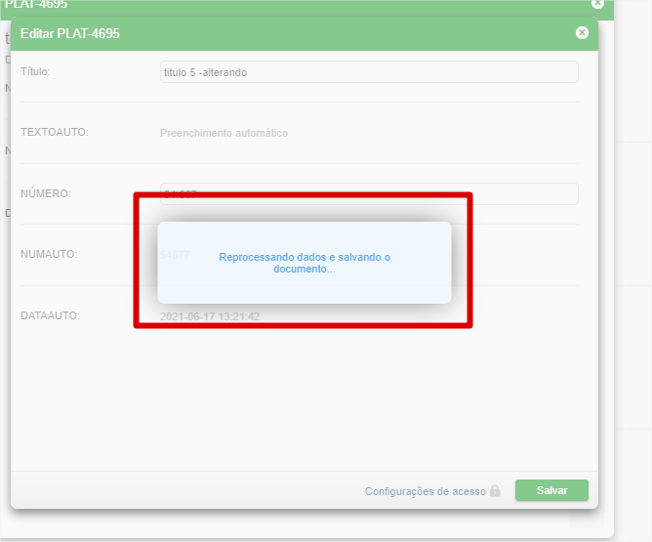

**Outros Browsers:**

**Edge:**

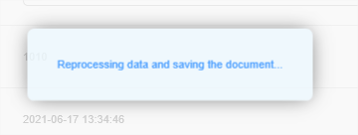

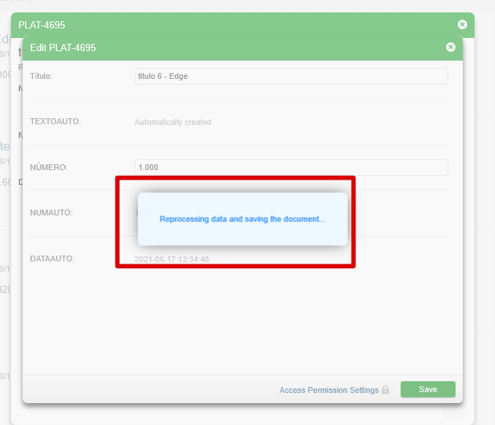

**IE11:**

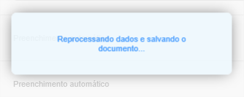

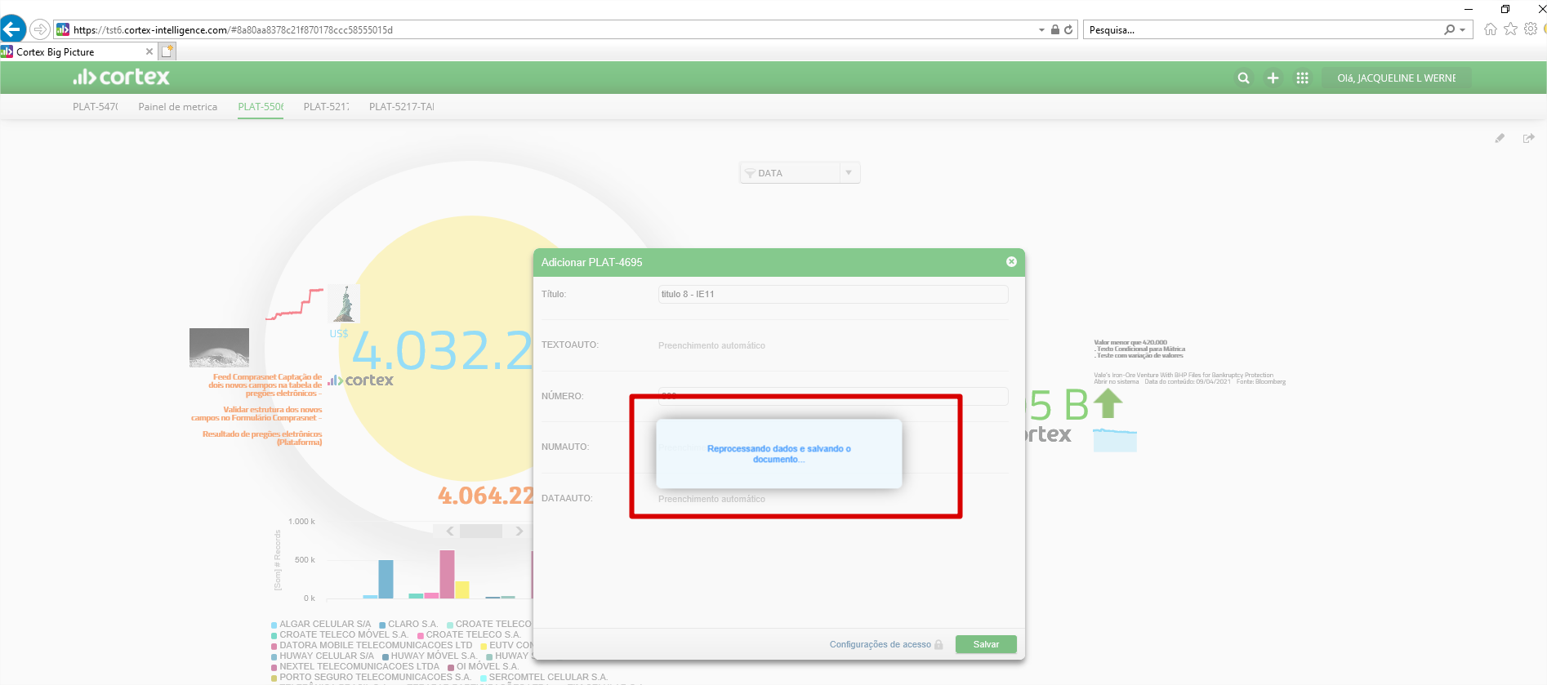

**Outros testes:**

**Lista de Documentos:**

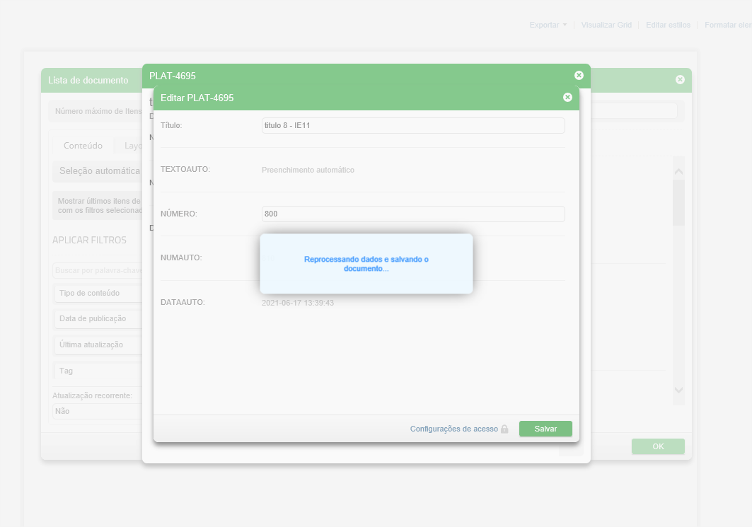

**Mailling:**

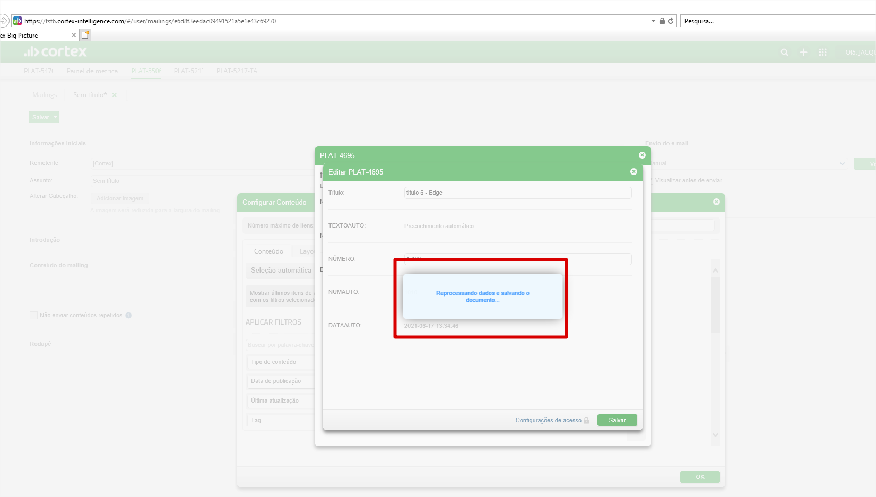

**Análise de Documentos com Drill:**

